序号 | 名称 | 规格 | 数量 | 金额
 |  |  |  | 单价 | 复价 | 备注
1 | 习总思想 | 7650*2200 | 1 |  |  | 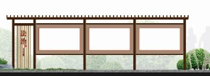
2 | 法治人物 | 9100*2800 | 1 |  |  | 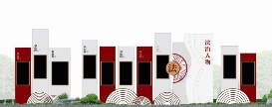
3 | 法治案例 | 6380*2200 | 1 |  |  | 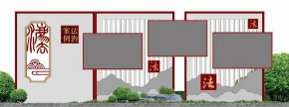
4 | 法治地标 | 4650*2620 | 1 |  |  | 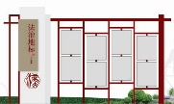
5 | 法治事件 | 10450*2900 | 1 |  |  | 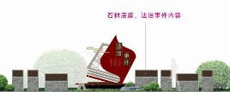
6 | 法治歌曲 | 4400*2450 | 1 |  |  | 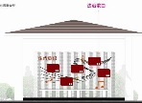
7 | 法治作品 | 1500*2700 | 8 |  |  | 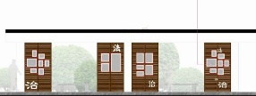
8 | 法治长廊 | 1100*2400 | 4 |  |  | 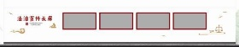
9 | 法治互动体验 | 2970*2470mm  1900*1130mm  1390*1380mm | 1 |  |  | 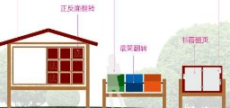
10 | 画面修改制作 | 920*350 | 2 |  |  | 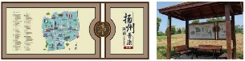
11 | 油漆出新 |  | 3 |  |  | 